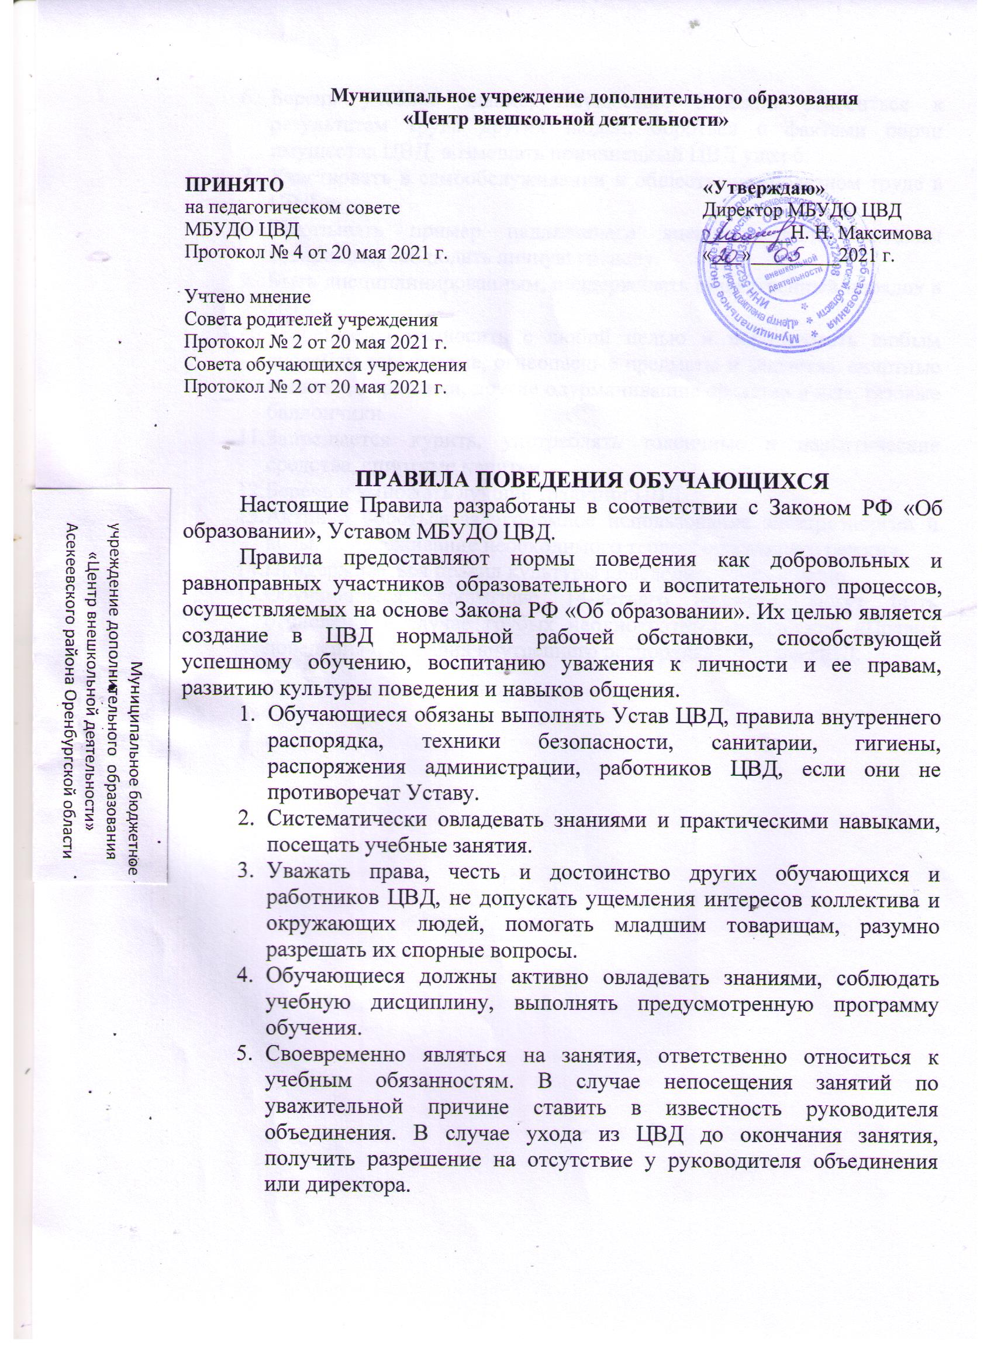

Муниципальное учреждение дополнительного образования «Центр внешкольной деятельности»

ПРИНЯТО «Утверждаю»
на педагогическом совете Директор МБУДО ЦВД
МБУДО ЦВД _________Н. Н. Максимова
Протокол № 4 от 20 мая 2021 г. «___»_________2021 г.

Учтено мнение
Совета родителей учреждения
Протокол № 2 от 20 мая 2021 г.
Совета обучающихся учреждения
Протокол № 2 от 20 мая 2021 г.

ПРАВИЛА ПОВЕДЕНИЯ ОБУЧАЮЩИХСЯ
Настоящие Правила разработаны в соответствии с Законом РФ «Об образовании», Уставом МБУДО ЦВД.
Правила предоставляют нормы поведения как добровольных и равноправных участников образовательного и воспитательного процессов, осуществляемых на основе Закона РФ «Об образовании». Их целью является создание в ЦВД нормальной рабочей обстановки, способствующей успешному обучению, воспитанию уважения к личности и ее правам, развитию культуры поведения и навыков общения.
- Обучающиеся обязаны выполнять Устав ЦВД, правила внутреннего распорядка, техники безопасности, санитарии, гигиены, распоряжения администрации, работников ЦВД, если они не противоречат Уставу.
- Систематически овладевать знаниями и практическими навыками, посещать учебные занятия.
- Уважать права, честь и достоинство других обучающихся и работников ЦВД, не допускать ущемления интересов коллектива и окружающих людей, помогать младшим товарищам, разумно разрешать их спорные вопросы.
- Обучающиеся должны активно овладевать знаниями, соблюдать учебную дисциплину, выполнять предусмотренную программу обучения.
- Своевременно являться на занятия, ответственно относиться к учебным обязанностям. В случае непосещения занятий по уважительной причине ставить в известность руководителя объединения. В случае ухода из ЦВД до окончания занятия, получить разрешение на отсутствие у руководителя объединения или директора.
- Беречь учебное здание, имущество. Бережно относиться к результатам труда других людей, бороться с фактами порчи имущества ЦВД, возмещать причиненный ЦВД ущерб.
- Участвовать в самообслуживании и общественно-полезном труде в ЦВД.
- Показывать пример надлежащего внешнего вида младшим товарищам, соблюдать личную гигиену.
- Быть дисциплинированным, поддерживать общественный порядок в ЦВД.
- Запрещается приносить с любой целью и использовать любым способом взрывчатые, огнеопасные предметы и вещества, спиртные напитки, наркотики, другие одурманиващие средства и яды, газовые баллончики.
- Запрещается курить, употреблять токсичные и наркотические средства, спиртные напитки.
- Беречь и умножать лучшие традиции ЦВД.
- Активно бороться за экономное использование электроэнергии и воды, поддерживание необходимого теплосберегающего режима.
- Придерживаться правил культуры поведения, труда и речи.
- Обучающиеся, достигшие 14-летнего возраста, могут быть отчислены в случае грубых неоднократных нарушений «Правил поведения», «Правил внутреннего распорядка», Устава ЦВД.

